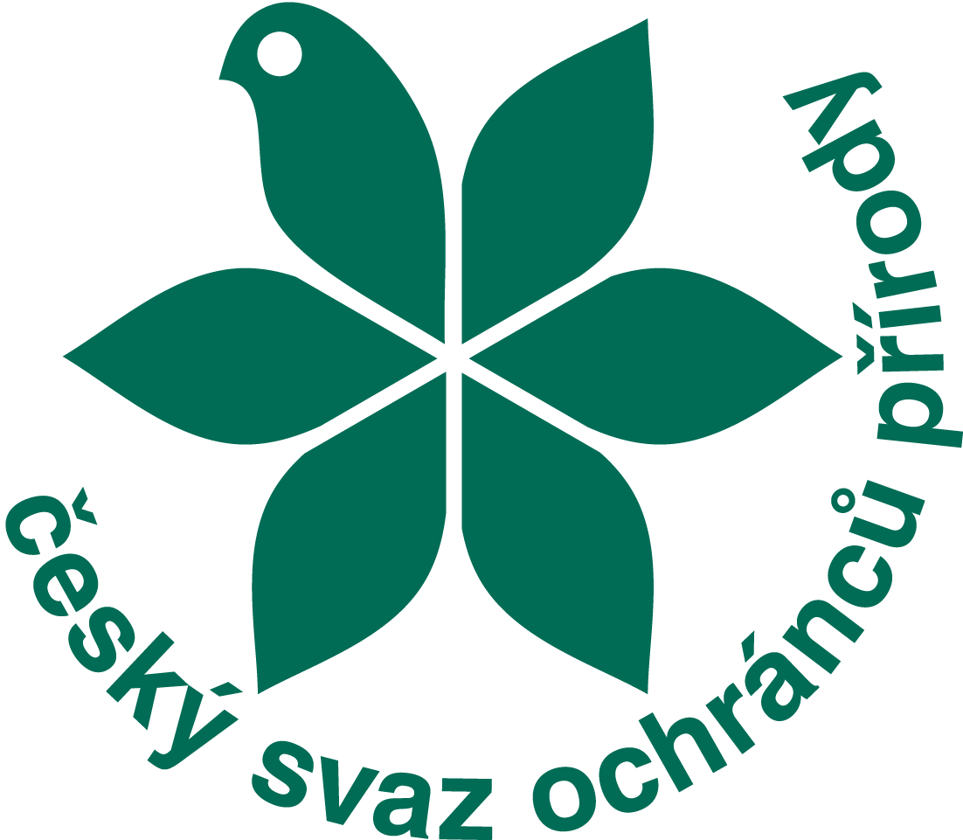
Český svaz ochránců přírody Podorlicko v České Třebové

vás zve na výstavu AOPK
OCHRANA

PŘÍRODY

A KRAJINY

V ČESKÉ REPUBLICE

Vernisáž výstavy se koná v neděli 23.1.2011 od 16 hodin v ekocentru Podorlicko.

Výstavu uvedou autoři výstavních panelů RNDr.Lenka Šoltysová a výtvarník Jan Dungel, hudbou doprovodí skupina Ponny Expres
a v průběhu vernisáže bude promítnut film Natura Bohemica

Výstava bude přístupná od 24.1. do 6.2.2010 denně v čase 9,00 – 16,00 hodin.

Pro školy bude připravena soutěž, pracovní listy, publikace a DVD

Vstupné dospělí 10Kč, děti 5Kč.

Akce je podpořena Pardubickým krajem

